Предмет: Објашњење – јавна набавка број број 28/17, чији је предмет набавка добара – PC сервера за пословно извештавање

Захтев за појашњење :

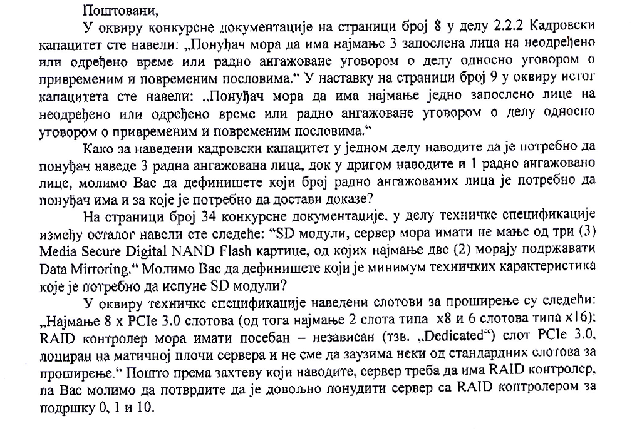
Појашњење:
Одговор 1.
Наручилац је дефинисао број ангажованих лица у Пречишћеном тексту конкурсне документације који је објављен на Порталу Управе за јавне набавке и на интерној страници Наручиоца дана 07.04.2017. године.
Одговор 2.
Понуђени сервер мора да има најмање 3 SD картице минималног капацитета по 8GB свака, од чега најмање 2 SD картице морају бити дедициране за инсталацију Hypervisora или оперативног система, у редудантном режиму (Data Mirroring). Читачи картица треба да буду интерни, односно саставни део хардвера сервера.
Екстерни читачи SD картица неће бити прихваћени.
Одговор 3.
Понуђени сервер треба да буде опремљен RAID контролером који подржава следеће RAID нивое: 0, 1, 5, 6, 10, 50, 60.

